Parrocchia della

CATTEDRALE di PESCIA

26 aprile 2020

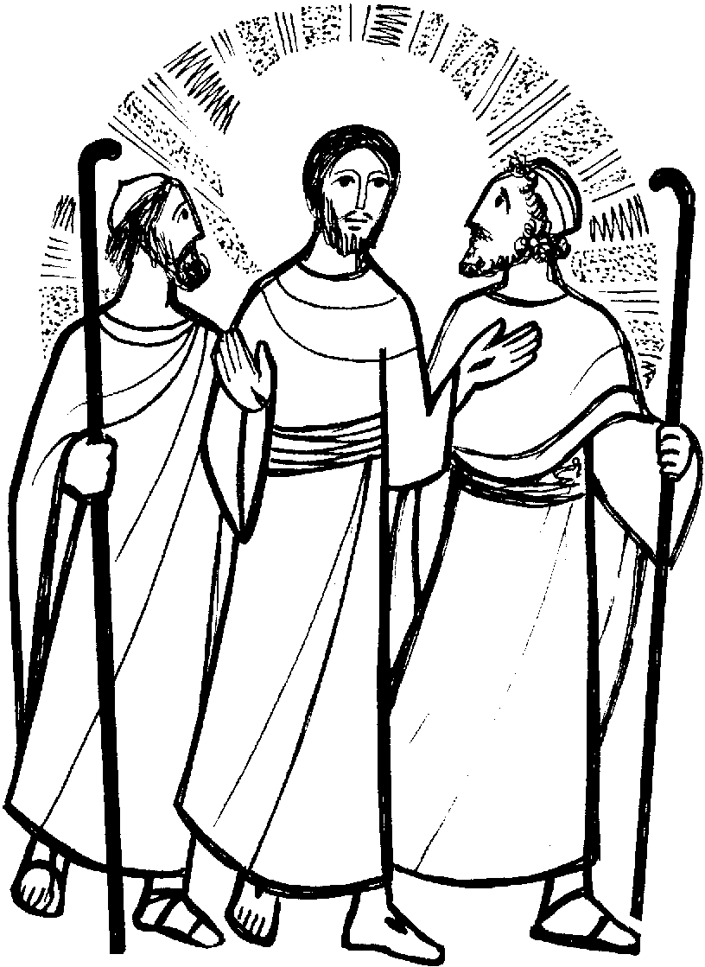
III DOMENICA
DI PASQUA

RITI DI INTRODUZIONE

ALLELUIA A COLUI
Rit. Alleluia, alleluia a colui che risuscitò. Alleluia, alleluia, gloria al nome di Gesù. Dio effonde la sua pace, che ogni uomo attende.

Nel nome del Padre e del Figlio e dello Spirito Santo. Amen.
La grazia e la pace di Dio nostro Padre e del Signore nostro Gesù Cristo siano con tutti voi. E con il tuo spirito.

ATTO PENITENZIALE
Confesso a Dio onnipotente e a voi, fratelli, che ho molto peccato in pensieri, parole, opere e omissioni, per mia colpa, mia colpa, mia grandissima colpa. E supplico la beata sempre vergine Maria, gli angeli, i santi e voi, fratelli, di pregare per me il Signore Dio nostro.
Dio Onnipotente abbia misericordia di noi, perdoni i nostri peccati e ci conduca alla vita eterna. Amen.
Signore, pietà. Signore, pietà.
Cristo, pietà. Cristo, pietà.
Signore, pietà. Signore, pietà.

Gloria a Dio nell'alto dei cieli e pace in terra agli uomini di buona volontà. Noi ti lodiamo, ti benediciamo, ti adoriamo, ti glorifichiamo, ti rendiamo grazie per la tua gloria immensa, Signore Dio, Re del Cielo, Dio Padre Onnipotente. Signore, Figlio unigenito, Gesù Cristo, Signore Dio, Agnello di Dio, Figlio del Padre, tu che togli i peccati del mondo, abbi pietà di noi; tu che togli i peccati del mondo, accogli la nostra supplica; tu che siedi alla destra del Padre, abbi pietà di noi. Perché tu solo il Santo, tu solo il Signore, tu solo l'Altissimo, Gesù Cristo, con lo Spirito Santo: nella gloria di Dio Padre. Amen.

COLLETTA
O Dio, che in questo giorno memoriale della Pasqua raccogli la tua Chiesa pellegrina nel mondo, donaci il tuo Spirito, perché nella celebrazione del mistero eucaristico riconosciamo il Cristo crocifisso e risorto, che apre il nostro cuore all'intelligenza delle Scritture, e si rivela a noi nell'atto di spezzare il pane. Egli è Dio, e vive e regna con te, … Amen.

LITURGIA DELLA PAROLA
Prima Lettura

Dagli Atti degli Apostoli
Nel giorno di Pentecoste, Pietro con gli Undici si alzò in piedi e a voce alta parlò così: «Uomini d’Israele, ascoltate queste parole: Gesù di Nàzaret – uomo accreditato da Dio presso di voi per mezzo di miracoli, prodigi e segni, che Dio stesso fece tra voi per opera sua, come voi sapete bene –, consegnato a voi secondo il prestabilito disegno e la prescienza di Dio, voi, per mano di pagani, l’avete crocifisso e l’avete ucciso. Ora Dio lo ha risuscitato, liberandolo dai dolori della morte, perché non era possibile che questa lo tenesse in suo potere. Dice infatti Davide a suo riguardo: “Contemplavo sempre il Signore innanzi a me; egli sta alla mia destra, perché io non vacilli. Per questo si rallegrò il mio cuore ed esultò la mia lingua, e anche la mia carne riposerà nella speranza, perché tu non abbandonerai la mia vita negli inferi né permetterai che il tuo Santo subisca la corruzione. Mi hai fatto conoscere le vie della vita, mi colmerai di gioia con la tua presenza”. Fratelli, mi sia lecito dirvi francamente, riguardo al patriarca Davide, che egli morì e fu sepolto e il suo sepolcro è ancora oggi fra noi. Ma poiché era profeta e sapeva che Dio gli aveva giurato solennemente di far sedere sul suo trono un suo discendente, previde la risurrezione di Cristo e ne parlò: “questi non fu abbandonato negli inferi, né la sua carne subì la corruzione”. Questo Gesù, Dio lo ha risuscitato e noi tutti ne siamo testimoni. Innalzato dunque alla destra di Dio e dopo aver ricevuto dal Padre lo Spirito Santo promesso, lo ha effuso, come voi stessi potete vedere e udire».
Parola di Dio. Rendiamo grazie a Dio

Salmo Responsoriale

R. Alleluia, alleluia, alleluia.
Proteggimi, o Dio: in te mi rifugio. Ho detto al Signore: «Il mio Signore sei tu». Il Signore è mia parte di eredità e mio calice: nelle tue mani è la mia vita. R/.
Benedico il Signore che mi ha dato consiglio; anche di notte il mio animo mi istruisce. Io pongo sempre davanti a me il Signore, sta alla mia destra, non potrò vacillare. R/.
Per questo gioisce il mio cuore ed esulta la mia anima; anche il mio corpo riposa al sicuro, perché non abbandonerai la mia vita negli inferi, né lascerai che il tuo fedele veda la fossa. R/.
Mi indicherai il sentiero della vita, gioia piena alla tua presenza, dolcezza senza fine alla tua destra. R/.

Seconda Lettura

Dalla prima lettera di san Pietro apostolo
Carissimi, se chiamate Padre colui che, senza fare preferenze, giudica ciascuno secondo le proprie opere, comportatevi con timore di Dio nel tempo in cui vivete quaggiù come stranieri. Voi sapete che non a prezzo di cose effimere, come argento e oro, foste liberati dalla vostra vuota condotta, ereditata dai padri, ma con il sangue prezioso di Cristo, agnello senza difetti e senza macchia. Egli fu predestinato già prima della fondazione del mondo, ma negli ultimi tempi si è manifestato per voi; e voi per opera sua credete in Dio, che lo ha risuscitato dai morti e gli ha dato gloria, in modo che la vostra fede e la vostra speranza siano rivolte a Dio.
Parola di Dio. Rendiamo grazie a Dio

Canto al Vangelo
Signore Gesù, facci comprendere le Scritture; arde il nostro cuore mentre ci parli.

Vangelo

Dal vangelo secondo Luca
Ed ecco, in quello stesso giorno il primo della settimana due dei discepoli erano in cammino per un villaggio di nome Èmmaus, distante circa undici chilometri da Gerusalemme, e conversavano tra loro di tutto quello che era accaduto. Mentre conversavano e discutevano insieme, Gesù in persona si avvicinò e camminava con loro. Ma i loro occhi erano impediti a riconoscerlo. Ed egli disse loro: «Che cosa sono questi discorsi che state facendo tra voi lungo il cammino?». Si fermarono, col volto triste; uno di loro, di nome Clèopa, gli rispose: «Solo tu sei forestiero a Gerusalemme! Non sai ciò che vi è accaduto in questi giorni?». Domandò loro: «Che cosa?». Gli risposero: «Ciò che riguarda Gesù, il Nazareno, che fu profeta potente in opere e in parole, davanti a Dio e a tutto il popolo; come i capi dei sacerdoti e le nostre autorità lo hanno consegnato per farlo condannare a morte e lo hanno crocifisso. Noi speravamo che egli fosse colui che avrebbe liberato Israele; con tutto ciò, sono passati tre giorni da quando queste cose sono accadute. Ma alcune donne, delle nostre, ci hanno sconvolti; si sono recate al mattino alla tomba e, non avendo trovato il suo corpo, sono venute a dirci di aver avuto anche una visione di angeli, i quali affermano che egli è vivo. Alcuni dei nostri sono andati alla tomba e hanno trovato come avevano detto le donne, ma lui non l’hanno visto». Disse loro: «Stolti e lenti di cuore a credere in tutto ciò che hanno detto i profeti! Non bisognava che il Cristo patisse queste sofferenze per entrare nella sua gloria?». E, cominciando da Mosè e da tutti i profeti, spiegò loro in tutte le Scritture ciò che si riferiva a lui. Quando furono vicini al villaggio dove erano diretti, egli fece come se dovesse andare più lontano. Ma essi insistettero: «Resta con noi, perché si fa sera e il giorno è ormai al tramonto». Egli entrò per rimanere con loro. Quando fu a tavola con loro, prese il pane, recitò la benedizione, lo spezzò e lo diede loro. Allora si aprirono loro gli occhi e lo riconobbero. Ma egli sparì dalla loro vista. Ed essi dissero l’un l’altro: «Non ardeva forse in noi il nostro cuore mentre egli conversava con noi lungo la via, quando ci spiegava le Scritture?». Partirono senza indugio e fecero ritorno a Gerusalemme, dove trovarono riuniti gli Undici e gli altri che erano con loro, i quali dicevano: «Davvero il Signore è risorto ed è apparso a Simone!». Ed essi narravano ciò che era accaduto lungo la via e come l’avevano riconosciuto nello spezzare il pane.
Parola del Signore. Lode a te, o Cristo.

Io credo in Dio, Padre onnipotente, creatore del cielo e della terra; e in Gesù Cristo, suo unico Figlio, nostro Signore, il quale fu concepito di Spirito Santo, nacque da Maria Vergine, patì sotto Ponzio Pilato, fu crocifisso, morì e fu sepolto; discese agli inferi; il terzo giorno risuscitò da morte; salì al cielo, siede alla destra di Dio Padre onnipotente; di là verrà a giudicare i vivi e i morti. Credo nello Spirito Santo, la santa Chiesa cattolica, la comunione dei santi, la remissione dei peccati, la risurrezione della carne, la vita eterna. Amen.

PREGHIERA DEI FEDELI
La Liturgia della Parola ci ha presentato la vita dell’uomo come un pellegrinaggio verso la casa del Padre. Preghiamo perché il Risorto si faccia nostro compagno di viaggio.
Preghiamo insieme dicendo:

Resta con noi, Signore.
Perché la Parola di Dio che ascoltiamo ogni domenica, rafforzi la nostra fede e infonda speranza nei nostri cuori, preghiamo.
Perché tutti gli sfiduciati della vita, che incontriamo sul nostro cammino, trovino in noi conforto cristiano e fiducia, preghiamo.
Perché anche noi, come i discepoli di Emmaus, tornando nelle nostre case, dopo l’incontro con Gesù, sappiamo portare il sorriso e la bontà di Dio, preghiamo.
 Ascolta, o Padre, le preghiere che ti rivolgiamo e donaci la gioia di riconoscere e accogliere il tuo Figlio Risorto nel cammino della nostra vita quotidiana. Per Cristo nostro Signore. Amen.

LITURGIA EUCARISTICA
A nome della Comunità, due persone si rendano disponibili per portare all’altare il pane e il vino, mentre altre due raccolgano le offerte in denaro.

LE TUE MANI
1 Le tue mani son piene di fiori: dove li portavi, fratello mio? Li portavo alla tomba di Cristo, ma l'ho trovata vuota, fratello mio!

Rit. Alleluia, alleluia, alleluia, alleluia.
2 I tuoi occhi riflettono gioia: dimmi cos'hai visto, fratello mio? Ho veduto morire la morte, ecco cosa ho visto, fratello mio!
3 Stai cantando un'allegra canzone: dimmi perché canti, fratello mio? Perché so che la vita non muore, ecco perché canto, fratello mio!

Pregate, fratelli e sorelle, perché questa nostra famiglia, radunata nel nome di Cristo, possa offrire il sacrificio gradito a Dio Padre onnipotente. Il Signore riceva dalle tue mani questo sacrificio a lode e gloria del suo nome, per il bene nostro e di tutta la sua santa Chiesa.

SULLE OFFERTE (in piedi)
Accogli, Signore, i doni della tua Chiesa in festa, e poiché le hai dato il motivo di tanta gioia, donale anche il frutto di una perenne letizia. Per Cristo nostro. Amen.

PREGHIERA EUCARISTICA
Il Signore sia con voi.
E con il tuo spirito.
In alto i nostri cuori.
Sono rivolti al Signore.
Rendiamo grazie al Signore nostro Dio.
È cosa buona e giusta.
È veramente cosa buona e giusta, nostro dovere e fonte di salvezza, proclamare sempre la tua gloria, o Signore, e soprattutto esaltarti in questo tempo nel quale Cristo, nostra Pasqua, si é immolato. Per mezzo di lui rinascono a vita nuova i figli della luce, e si aprono ai credenti le porte del regno dei cieli. In lui morto è redenta la nostra morte, in lui risorto tutta la vita risorge. Per questo mistero, nella pienezza della gioia pasquale, l'umanità esulta su tutta la terra e con l'assemblea degli angeli e dei santi canta l'inno della tua gloria:

Mistero della fede.
Tu ci hai redenti con la tua croce
e la tua risurrezione:
salvaci, o Salvatore del mondo.

RITI DI COMUNIONE

RESTA CON NOI LA SERA
1 Resta con noi, Signore, la sera; resta con noi e avremo la pace.
Rit. Resta con noi, non ci lasciar, la notte mai più scenderà. Resta con noi, non ci lasciar per le vie del mondo, Signor.
2 Ti porteremo ai nostri fratelli, ti porteremo lungo le strade.
3 Voglio donarti queste mie mani, voglio donarti questo mio cuore.

DOPO LA COMUNIONE
Guarda con bontà, Signore, il tuo popolo, che hai rinnovato con i sacramenti pasquali, e guidalo alla gloria incorruttibile della risurrezione. Per Cristo nostro Signore. Amen.

